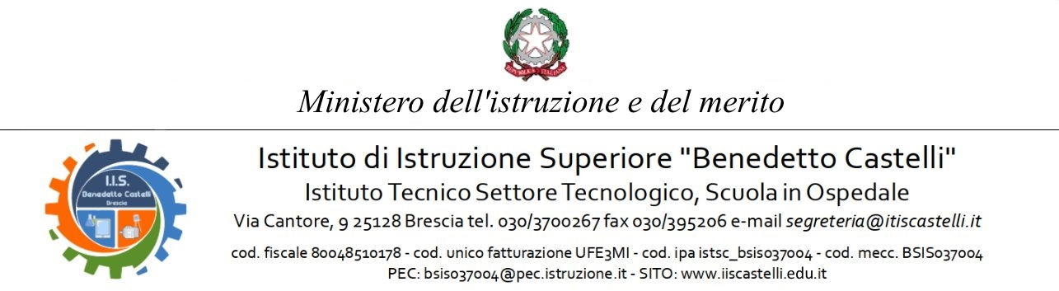

All. B

Piano Nazionale Di Ripresa E Resilienza - Missione 4: Istruzione e Ricerca - Componente 1 – Potenziamento dell’offerta dei servizi di istruzione: dagli asili nido alle Università Investimento 3.1: Nuove competenze e nuovi linguaggi Azioni di potenziamento delle competenze STEM e multilinguistiche (D.M. 65/2023)
CNP: M4C1I3.1-2023-1143
CUP: D84D23003750006

DICHIARAZIONE DI INESISTENZA DI CAUSA DI INCOMPATIBILITA’, DI CONFLITTO DI INTERESSI E DI ASTENSIONE
(resa nelle forme di cui agli artt. 46 e 47 del d.P.R. n. 445 del 28 dicembre 2000)
Il sottoscritto _______________________ nata/o a _________________________ (____), in data _______________, C.F. _______________________________, in relazione all’incarico di supporto tecnico nel laboratorio di Automazione 2 nell’ambito del progetto PNRR per l’orientamento e il tutoraggio per le STEM e il multilinguismo, ai fini della valutazione delle domande di partecipazione pervenute in relazione all’individuazione dell’incarico di tecnico qualificato
VISTA la legge 7 agosto 1990, n. 241, recante «Nuove norme in materia di procedimento amministrativo e di diritto di accesso ai documenti amministrativi», e in particolare l’art. 6-bis;
VISTO il decreto legislativo 30 marzo 2001, n. 165, recante «Norme generali sull’ordinamento del lavoro alle dipendenze delle amministrazioni pubbliche»;
VISTO in particolare l’art. 35-bis, commi 1, lett. a), e 2, del suddetto decreto legislativo n. 165/2001, ai sensi del quale «1. Coloro che sono stati condannati, anche con sentenza non passata in giudicato, per i reati previsti nel capo I del titolo II del libro secondo del codice penale: a) non possono fare parte, anche con compiti di segreteria, di commissioni per l'accesso o la selezione a pubblici impieghi; […] 2. La disposizione prevista al comma 1 integra le leggi e regolamenti che disciplinano la formazione di commissioni e la nomina dei relativi segretari»;
VISTA la legge 6 novembre 2012, n. 190, recante «Disposizioni per la prevenzione e la repressione della corruzione e dell’illegalità nella pubblica amministrazione»;
VISTO il Codice di comportamento dei dipendenti del Ministero dell’istruzione e del merito, adottato con D.M. del 26 aprile 2022, n. 105;
VISTI l’avviso di selezione, protocollo n. 2920 del 5 aprile 2024 con il quale l’Istituzione scolastica ha definito l’avvio di una selezione volta al conferimento di un incarico individuale per il supporto tecnico ai corsi “Esplorando l’Energia del Futuro attraverso Progetti Fotovoltaici” e SmartHydroLab: Acquisizione Dati e Controllo Digitale nella Gestione Sostenibile di una Serra”.

DICHIARA
consapevole che la falsità in atti e le dichiarazioni mendaci sono punite ai sensi del codice penale e delle leggi speciali in materia e che, laddove dovesse emergere la non veridicità di quanto qui dichiarato, si avrà la decadenza dai benefici eventualmente ottenuti ai sensi dell’art. 75 del d.P.R. n. 445 del 28 dicembre 2000 e l’applicazione di ogni altra sanzione prevista dalla legge, nella predetta qualità, ai sensi e per gli effetti di cui agli artt. 46 e 47 del d.P.R. n. 445 del 28 dicembre 2000:
- non trovarsi in situazione di incompatibilità, ai sensi di quanto previsto dal d.lgs. n. 39/2013 e dall’art. 53, del d.lgs. n. 165/2001;
- che, ai sensi dell’art. 35-bis del d.lgs. n. 165/2001, non ha riportato alcuna condanna, neppure pronunciata con sentenza non passata in giudicato, per i delitti previsti nel capo I del titolo II del libro secondo del codice penale;
- di non avere, direttamente o indirettamente, un interesse finanziario, economico o altro interesse personale nel procedimento in esame ai sensi e per gli effetti di quanto previsto dal D.M. 26 aprile 2022, n. 105, recante il Codice di Comportamento dei dipendenti del Ministero dell’istruzione e del merito, né di trovarsi in altra condizione di conflitto di interessi (neppure potenziale) ai sensi dell’art. 6-bis della legge n. 241/1990. In particolare, che l’assunzione dell’incarico di membro della Commissione esaminatrice:
- non coinvolge interessi propri;
- non coinvolge interessi di parenti, affini entro il secondo grado, del coniuge o di conviventi, oppure di persone con le quali abbia rapporti di frequentazione abituale;
- non coinvolge interessi di soggetti od organizzazioni con cui egli o il coniuge abbia causa pendente o grave inimicizia o rapporti di credito o debito significativi;
- non coinvolge interessi di soggetti od organizzazioni di cui sia tutore, curatore, procuratore o agente, titolare effettivo, ovvero di enti, associazioni anche non riconosciute, comitati, società o stabilimenti di cui sia amministratore o gerente o dirigente;
- di aver preso piena cognizione del D.M. 26 aprile 2022, n. 105, recante il Codice di Comportamento dei dipendenti del Ministero dell’istruzione e del merito;
- di impegnarsi a comunicare tempestivamente all’Istituzione scolastica eventuali variazioni che dovessero intervenire nel corso dello svolgimento dell’incarico;
- di impegnarsi altresì a comunicare all’Istituzione scolastica qualsiasi altra circostanza sopravvenuta di carattere ostativo rispetto all’espletamento dell’incarico;
- di essere stato informato, ai sensi dell’art. 13 del Regolamento (UE) 2016/679 del Parlamento europeo e del Consiglio del 27 aprile 2016 e del decreto legislativo 30 giugno 2003, n. 196, circa il trattamento dei dati personali raccolti e, in particolare, che tali dati saranno trattati, anche con strumenti informatici, esclusivamente per le finalità per le quali le presenti dichiarazioni vengono rese e fornisce il relativo consenso.
_____li______
Il dichiarante

